Ch0-1心得報告

老師為了讓我們多接觸github因此用了此次的作業，使我們熟悉它的基本操作。老師第一次上上課時，就有提過此網頁，因此我回家鳩有開始上去玩玩看。我覺得這個網頁真的很用心，是可以讓初學者，慢慢吸收的，也包括我。雖然我之前就有使用過，但已經對此沒什麼印象了，經過這個的練習，我有慢慢恢復記憶的感覺。在這次的作業中，老師為了讓我們更清楚這些語法，增加了順序問題，一開始我在解讀上面有些問題，但經過徐問與討論，順利的完成作業，共用了19行完成。雖然沒有做到最好，但我有發現自己的進步，我會繼續練習，讓自己更好。

1. 完成關卡圖檔

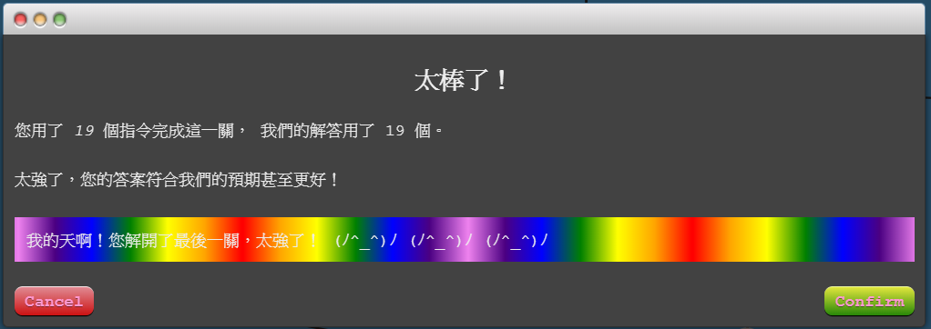

2. 命令列記錄圖檔

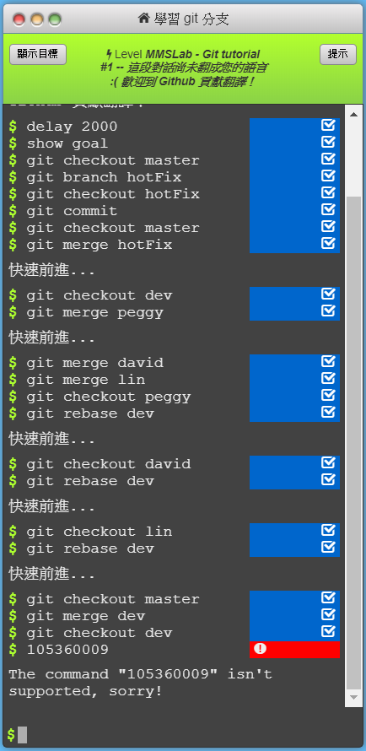

3.流程圖

4.上傳github

